ETUDE DU BARYCENTRE

Annexe :
Analyse du résultat de calcul à faire d’après :
- le contexte des axes de communication (aéroport St EXUPERY),
- le contexte de circulation (autoroutes)
- l’opportunité du site (trafic et locaux logistiques importants prés de l’aéroport).

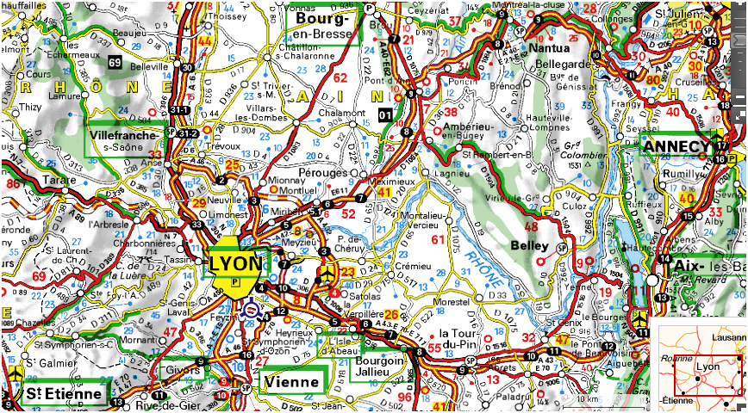
CORBAS
MEXIMIEUX
barycentre calculé

